|  |  |
| --- | --- |
| **Lab 6** | |
| 學號: 112062243、 | 姓名: 陳奕嘉、 |

1. **Lab Implementation**
2. **Questions and Discussions**
3. How does the PMW_gen module generate the pulse for the motors? Please explain the implementation in the PWM_gen module. What will happen if the duty cycle is extremely high or extremely low? Will that affect the car’s performance on the track (e.g., speed, smoothness, or anything else)? If so, please explain how.

它使用一個counter，counter從0數到 (clock frequency / frequency)，當counter小於 (duty / 1024) * (counter的最大值)，輸出為1。當duty極大時，車子會因為電池的電流過載保護機制斷電，當duty極小時，電壓不足以驅動馬達，因此馬達不會運作。

1. How does the state transition in the PosCounter module work? Draw a state diagram and explain how it works. You should describe the concept of events instead of listing the signals.

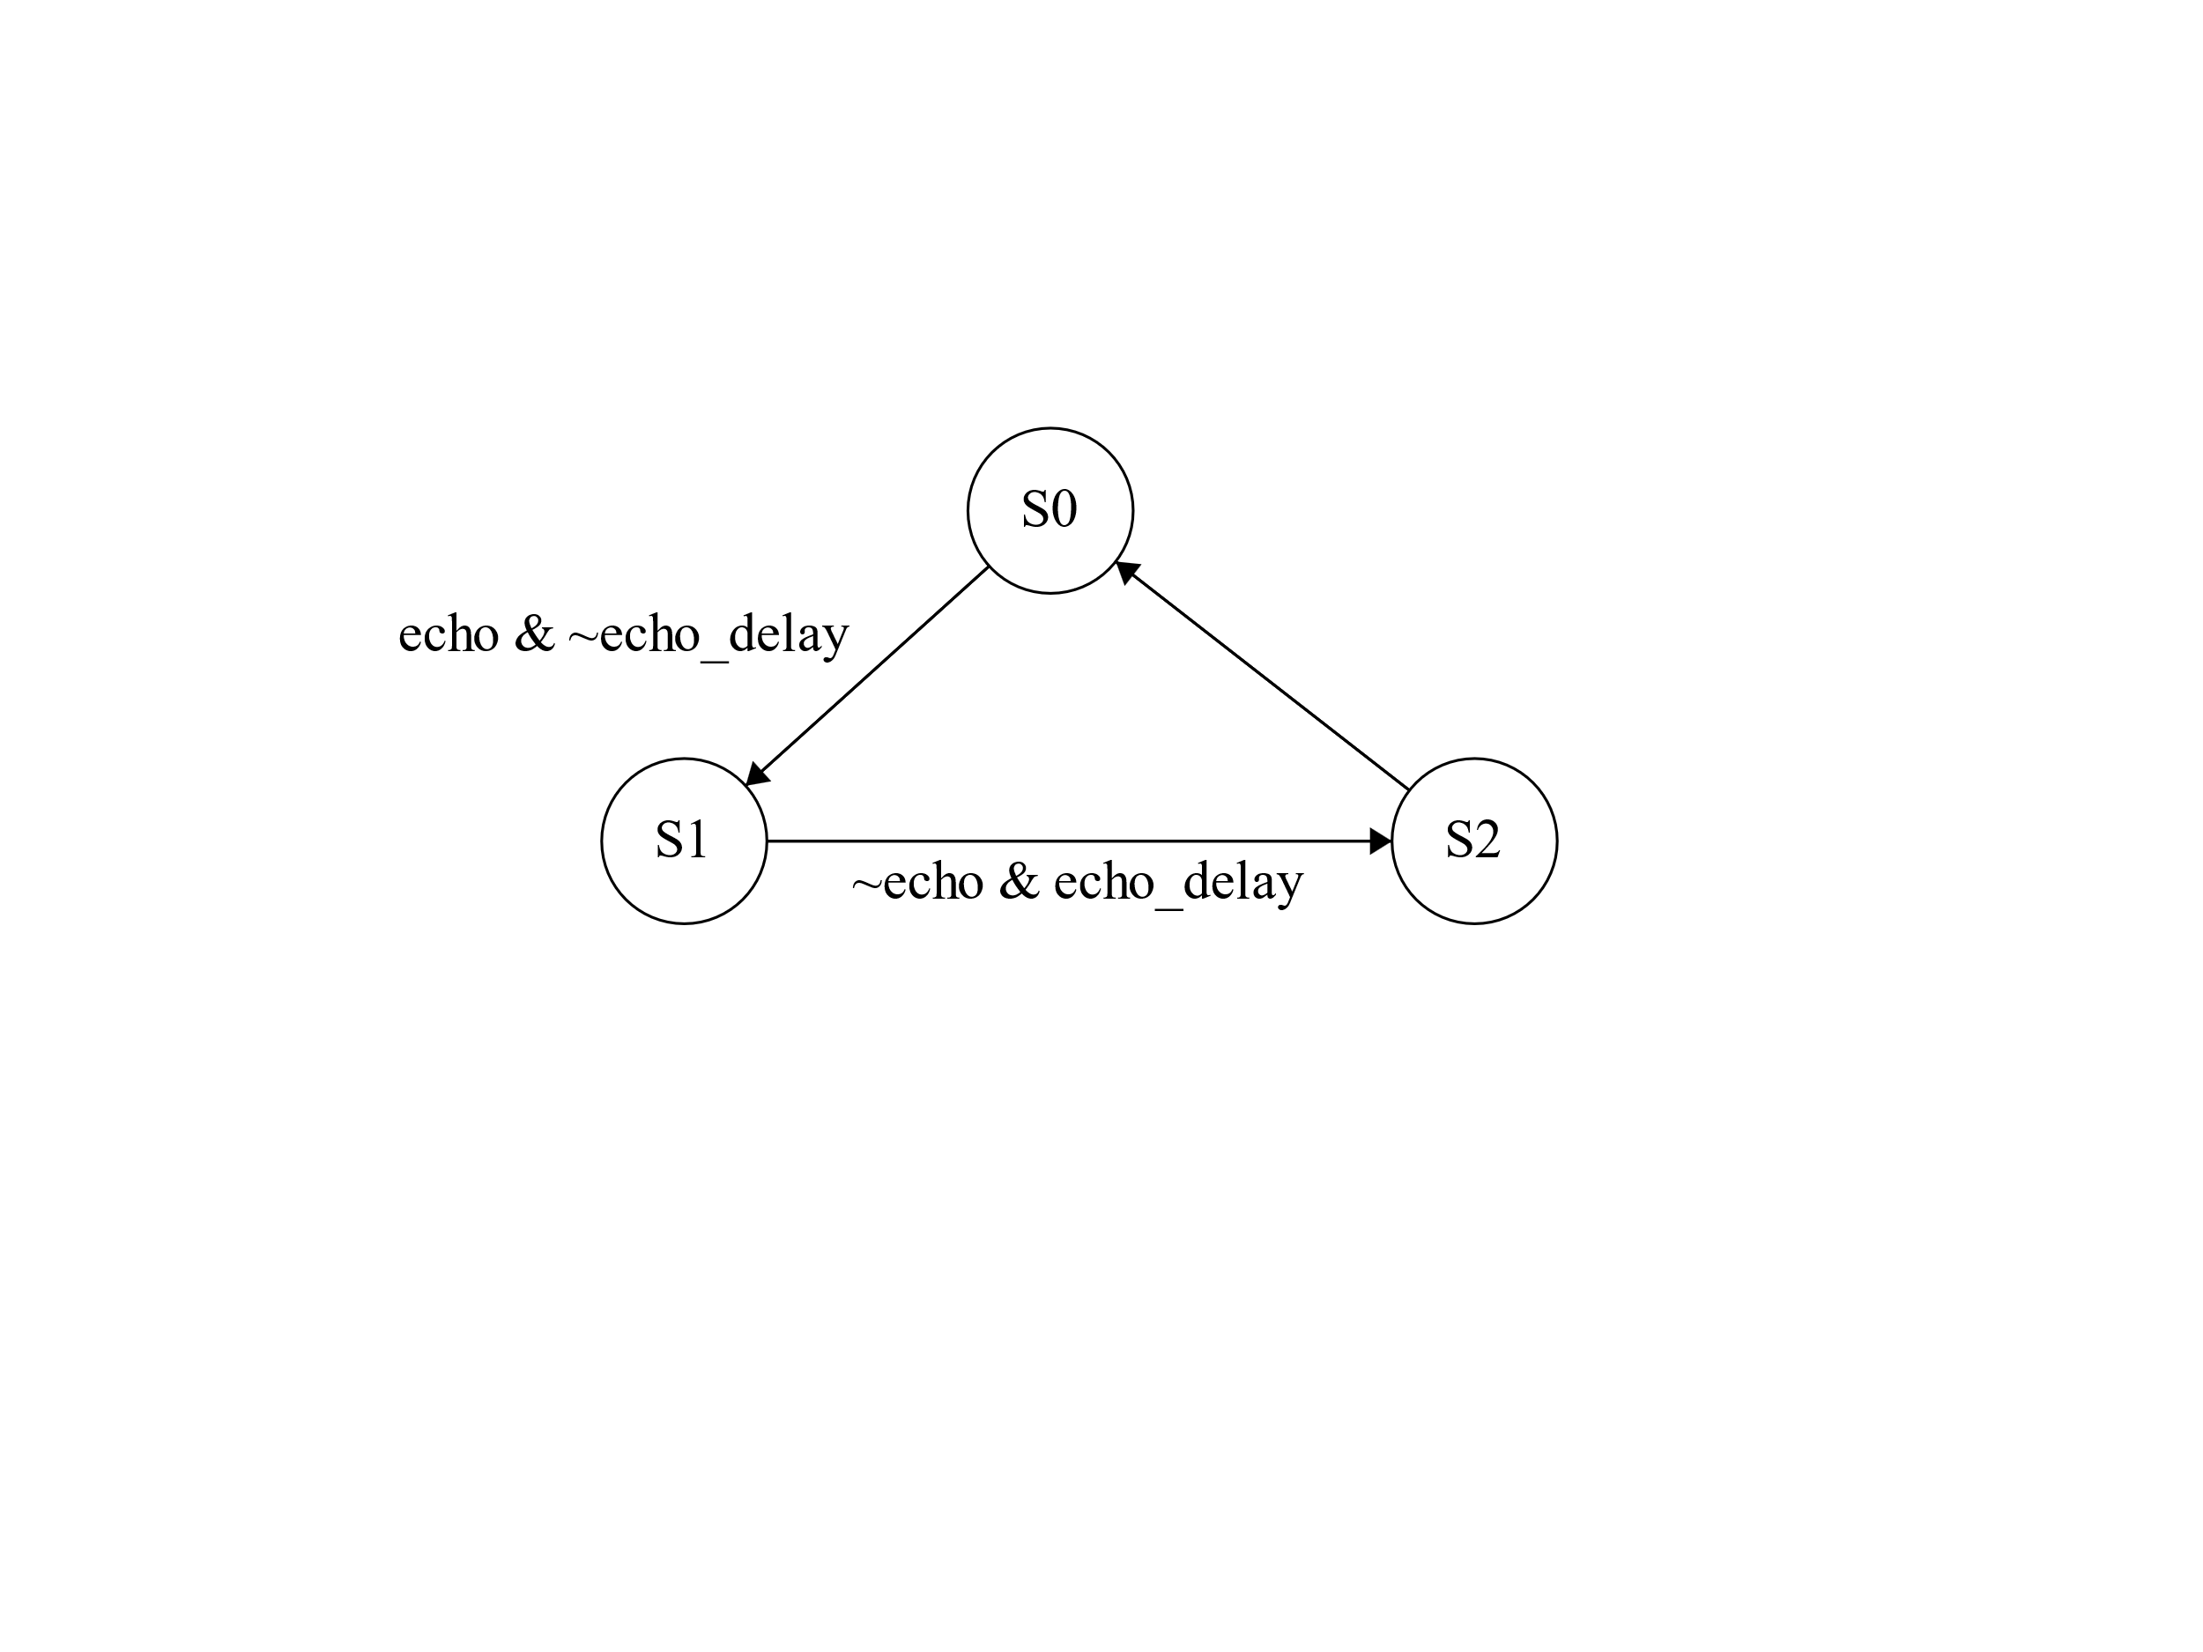

FSM如右圖，其中S0是初始狀態，感測器開始傳送距離訊息時，進入S1接收訊息的狀態，此狀態中計數器開始計數，訊息結束之後，進入S2終止狀態，最後無條件返回初始狀態S0。

1. **Problem Encountered**

轉向策略考慮過遇到全白的情況使用後退確保感測器可以看到黑線，但實際操作發現黑線太細，很容易發生在原地前後移動的窘境，於是後來改用轉彎和狀態機來找到黑線。

1. **Suggestions**

應該取消報告的繳交，因為在沒有文件的情況下，別人很難理解及修改代碼。這是我們練習防禦型編碼的優良機會，可以確保低離職率，對於半導體產業有重大貢獻。